软件功能与界面说明

IT不离线

2016/9/12

**软件功能**

1. 建立数据库：

CREATE DATABASE db_name;

1. 建立数据表：

CREATE TABLE tb_name (

Col_name datatype,

Col_name datatype,

…

Col_name datatype

);

1. 插入数据记录：

INSERT INTO tb_name VALUES (value1,value2,…valueN);

1. 删除数据记录：

DELETE FROM tb_name;（删除全部）

DELETE FROM tb_name WHERE col_name = value;（单条件指定删除）

1. 更新数据记录：

UPDATE tb_name SET col_name1 = value1,col_name2 = value2,…,col_nameN = valueN;（更新全部）

UPDATE tb_name SET col_name1 = value1,col_name2 = value2,…,col_nameN = valueN WHERE col_name = value;（单条件指定更新）

1. 查找数据：

SELECT * FROM tb_name;（查找全部记录的全部字段）

SELECT col_name1,col_name2,…,col_nameN FROM tb_name;（查找全部记录的选定字段）

SELECT * FROM tb_name WHERE col_name1 = value1 AND col_name2 = value2 AND … AND col_nameN = valueN;（全字段多条件与查找）

SELECT col_name1,col_name2,…, FROM tb_name WHERE col_name1 = value1 AND col_name2 = value2 AND … AND col_nameN = valueN;（指定字段多条件与查找）

SELECT * FROM tb_name WHERE col_name1 = value1 OR col_name2 = value2 OR … OR col_nameN = valueN;（全字段多条件或查找）

SELECT col_name1,col_name2,…, FROM tb_name WHERE col_name1 = value1 OR col_name2 = value2 OR … OR col_nameN = valueN;（指定字段多条件或查找）

SELECT * FROM tb_name WHERE col_name NOT IN (value1,value2,…); （全字段非条件查找）

SELECT col_name1,col_name2,…, FROM tb_name WHERE col_name NOT IN (value1,value2,…);（指定字段非条件查找）

SELECT * FROM tb_name WHERE col_name1 = value1 AND col_name2 = value2 AND … AND col_nameN NOT IN (…);（全字段多条件与非连用查找）

SELECT col_name1,col_name2,…, FROM tb_name WHERE col_name1 = value1 AND col_name2 = value2 AND … AND col_nameN NOT IN (…);（指定字段多条件与非连用查找）

SELECT * FROM tb_name WHERE col_name1 = value1 OR col_name2 = value2 OR … OR col_nameN NOT IN (…);（全字段多条件或非连用查找）

SELECT col_name1,col_name2,…, FROM tb_name WHERE col_name1 = value1 OR col_name2 = value2 OR …OR col_nameN NOT IN (…);（指定字段多条件或非连用查找）

1. 查找数据分组与排序：

SELECT col_name1 FROM tb_name GROUP BY col_name1;（GROUP BY 单用）

SELECT col_name1 FROM tb_name GROUP BY col_name1 ORDER BY col_name1;（GROUP BY ，ORDER BY 连用）

SELECT col_name1 FROM tb_name WHERE col_name1 = value1 AND col_name2 = value2 AND … AND col_nameN NOT IN (…) GROUP BY col_name1 ORDER BY col_name1;（复杂语句的GROUP BY ，ORDER BY 连用）

1. 索引创建与使用：

本功能目前只支持类似id的数值类型数据，例：

CREATE INDEX ON tb_name (id);（为id列创建二叉搜索树索引）

SELECT * FROM tb_name WHERE id = 102 USING INDEX;（使用二叉搜索树索引查找，不再是全盘扫描）

界面说明

1. 黑框.exe为系统执行文件，字符界面。打开执行文件时，会有输入sql语法提示。

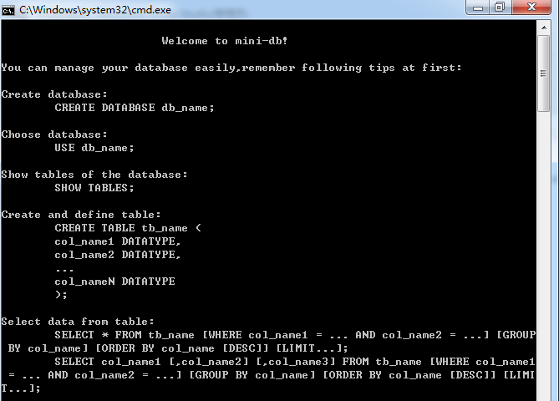

1. 用户开始输入命令行，可输入多个直至用户关闭系统，且会显示每次sql的执行到结果呈现花费的毫秒级时间。

